SNUZDAN
Kişisel Finans & Yatırım Takip Uygulaması
Proje Dokümantasyonu

Proje Türü: Okul Projesi
Mimari: Append-Only Ledger
Stack: Laravel 13 + Inertia.js + React 18 + TypeScript
Veritabanı: PostgreSQL 16
Tarih: 27 Nisan 2026

İçindekiler
- 1. Sistem Mimarisi
- 2. Kullanılan Teknolojiler
- 3. Docker Compose Servisleri
- 4. Sayfa Detayları
- 4.1 Giriş Sayfası (Login)
- 4.2 Kayıt Sayfası (Register)
- 4.3 Dashboard (Genel Bakış)
- 4.4 Gider Yönetimi
- 4.5 Gelir Yönetimi
- 4.6 Yatırım Portföyü
- 4.7 Ayarlar & Profil
- 5. Veritabanı Yapısı
- 6. Backend Servis Katmanı
- 7. Proje Dosya Yapısı
- 8. AI Veri Akış Diyagramı
- 9. Güvenlik Özellikleri

1. Sistem Mimarisi
Snuzdan, Laravel + Inertia.js + React üçlüsü üzerine kurulmuş full-stack bir SPA uygulamasıdır. Backend ve Frontend arasındaki iletişim Inertia.js köprüsü ile sağlanır — ayrı bir REST API yazmaya gerek kalmaz. Tüm servisler Docker Compose ile konteynerize edilmiştir.
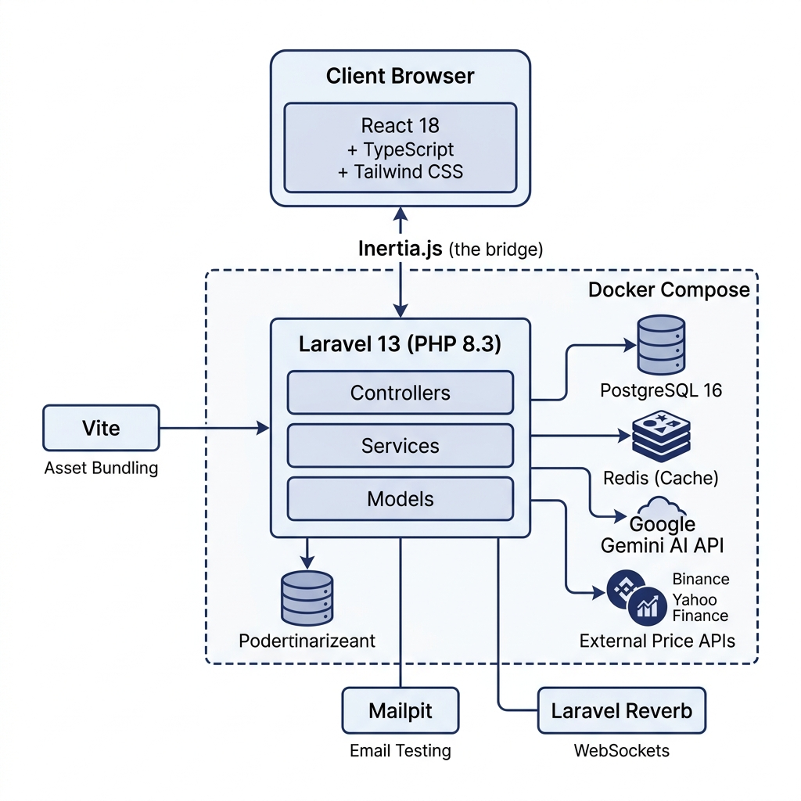
Şekil 1: Snuzdan Sistem Mimarisi Diyagramı

2. Kullanılan Teknolojiler
Teknoloji | Versiyon | Nerede Kullanıldı
Laravel | 13 (PHP 8.3) | Tüm sunucu tarafı iş mantığı, API, auth, queue
Inertia.js | v2 | Laravel ↔ React bağlantısı, sayfa geçişleri
React | 18 + TypeScript | Tüm kullanıcı arayüzü bileşenleri
Tailwind CSS | 3 | Tüm sayfalarda stil ve dark mode
PostgreSQL | 16 | Tüm veri saklama, VIEW, constraint
Redis | Alpine | Oturum cache, arka plan kuyrukları
Laravel Sanctum | 4.0 | API token auth, oturum yönetimi
Laravel Socialite | 5.26 | Google OAuth ile giriş/kayıt
Google Gemini API | Free tier | Doğal dil ile işlem ekleme, kategori tahmini
Framer Motion | 12.x | Login/Register buton animasyonları
Lucide React | 1.8 | Tüm sayfalardaki ikonlar
Nivo (Treemap) | - | Portföy dağılım grafiği
react-datepicker | 9.1 | Gider/Gelir tarih seçimi
TanStack React Query | 5.x | API verisi cache ve senkronizasyon
Zod | 4.x | Client tarafı form validasyonu
Docker Compose | Sail | Geliştirme ortamı (6 konteyner)
Laravel Reverb | - | WebSocket ile gerçek zamanlı bildirim
Mailpit | - | Geliştirme ortamında e-posta testi
Cypress | - | Uçtan uca (E2E) test
React Native (Expo) | - | Mobil uygulama iskeleti

3. Docker Compose Servisleri
Servis | Port | Açıklama
laravel.test | :80 | Ana Laravel uygulaması (PHP 8.3)
pgsql | :5432 | PostgreSQL 16 veritabanı
redis | :6379 | Cache & Queue sürücüsü
mailpit | :8025 | E-posta test arayüzü
reverb | :8080 | WebSocket sunucusu
pgadmin | :16543 | PostgreSQL yönetim paneli

4. Sayfa Detayları

4.1 Giriş Sayfası (Login)
Dosya: resources/js/Pages/Auth/Login.tsx
Kullanıcıların e-posta/şifre veya Google hesabı ile giriş yaptığı sayfa.
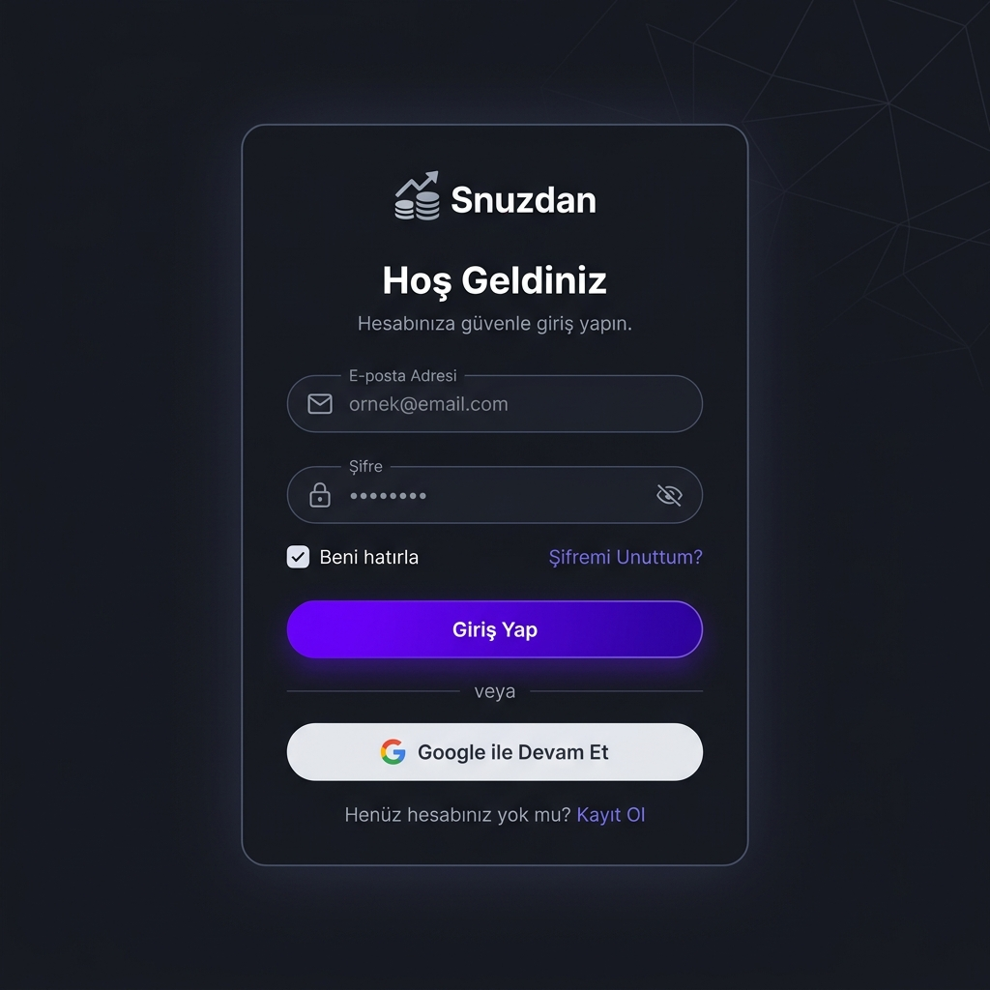
Şekil 2: Giriş Sayfası
Eleman | İşlevi
E-posta Adresi alanı | Kayıtlı e-posta ile giriş
Şifre alanı | Parola girişi
Şifremi unuttum? linki | Parola sıfırlama sayfasına yönlendirir
Beni hatırla checkbox | Oturumu tarayıcıda kalıcı tutar
Giriş Yap butonu | Formu gönderir (Framer Motion animasyonlu)
Google ile Devam Et | OAuth ile Google hesabından giriş
Kayıt Olun linki | Kayıt sayfasına yönlendirir

4.2 Kayıt Sayfası (Register)
Dosya: resources/js/Pages/Auth/Register.tsx
Yeni kullanıcı kaydı sayfası. Kayıt sonrası e-posta doğrulama gerektirir.
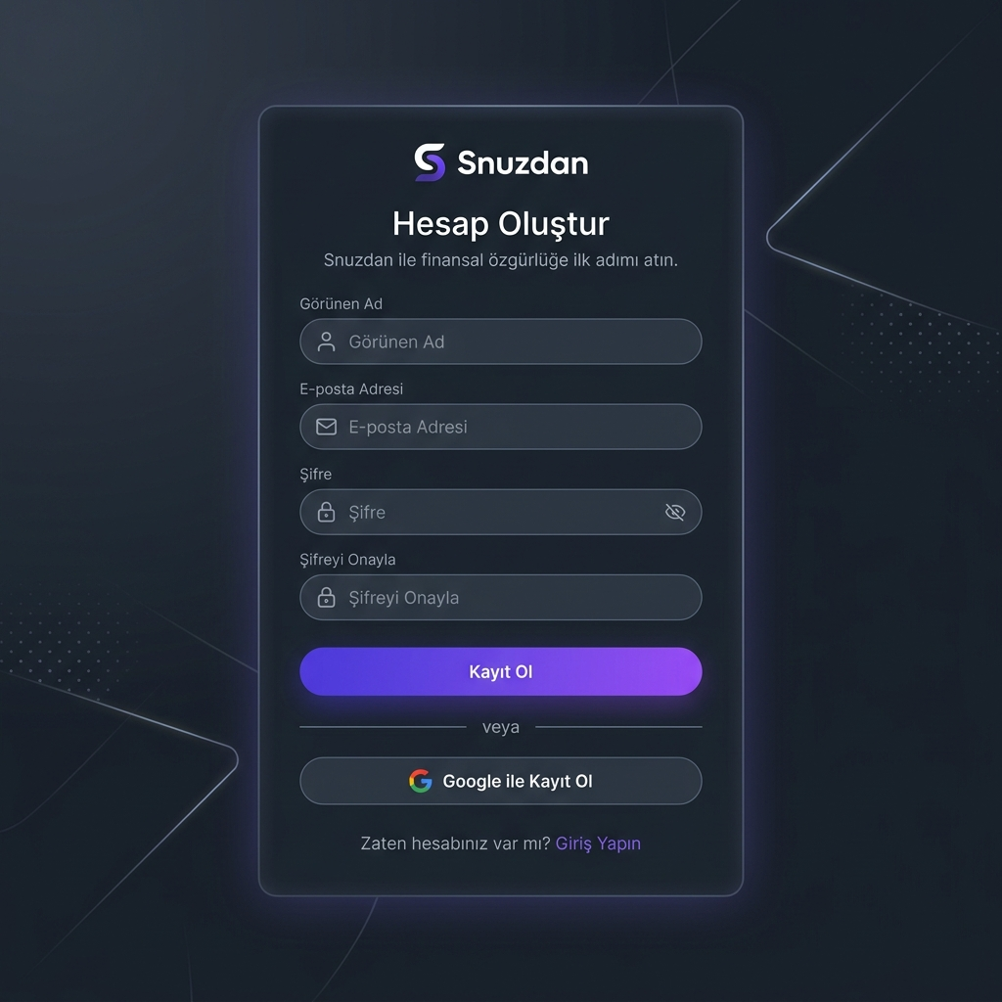
Şekil 3: Kayıt Sayfası
Eleman | İşlevi
Görüntülenen Ad | Profilde görünecek isim
E-posta | Hesap e-postası (unique)
Şifre / Şifre Tekrar | Minimum güvenlik kontrolü
Kayıt Ol butonu | Hesap + workspace + kategoriler otomatik oluşturulur
Google ile Kayıt Ol | Google OAuth ile hızlı kayıt

4.3 Dashboard (Genel Bakış)
Dosya: resources/js/Pages/Dashboard.tsx
Uygulamanın ana sayfası. Finansal durumun tek bakışta görüldüğü özet ekranı.
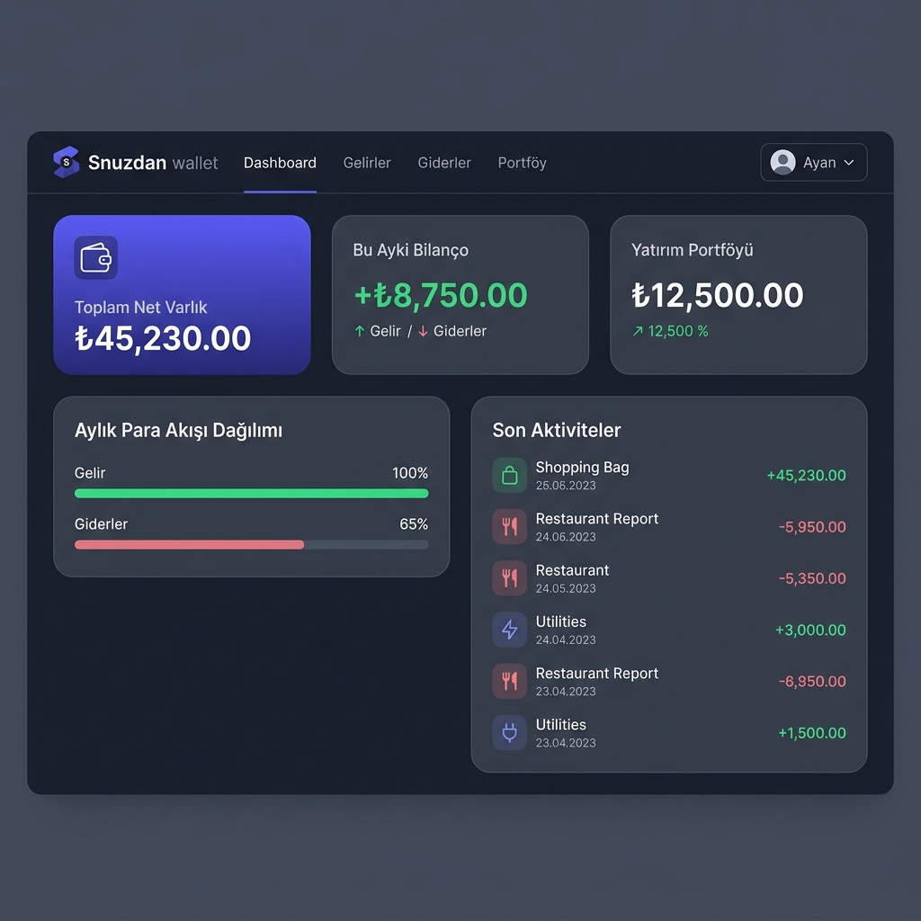
Şekil 4: Dashboard Ekranı
Eleman | İşlevi
Toplam Net Varlık kartı | Portföy + nakit bakiye toplamı (indigo gradient)
Bu Ayki Bilanço kartı | Aylık gelir - gider farkı (yeşil/kırmızı)
Yatırım Portföyü kartı | Toplam portföy değeri + PnL yüzdesi
Aylık Para Akışı çubukları | Gelir hacmi ve giderin gelire oranı
Son Aktiviteler akışı | Son gelir/gider işlemleri kronolojik listesi

Navigasyon Çubuğu (tüm sayfalarda):
Menü | Yönlendirme
Dashboard | /dashboard
Gelirler | /incomes
Giderler | /expenses
Portföy | /portfolio
Ayarlar | /settings
Çıkış | POST /logout

4.4 Gider Yönetimi
Dosya: resources/js/Pages/Expenses/Index.tsx
Gider ekleme ve geçmiş görüntüleme sayfası. Yapay zeka destekli.
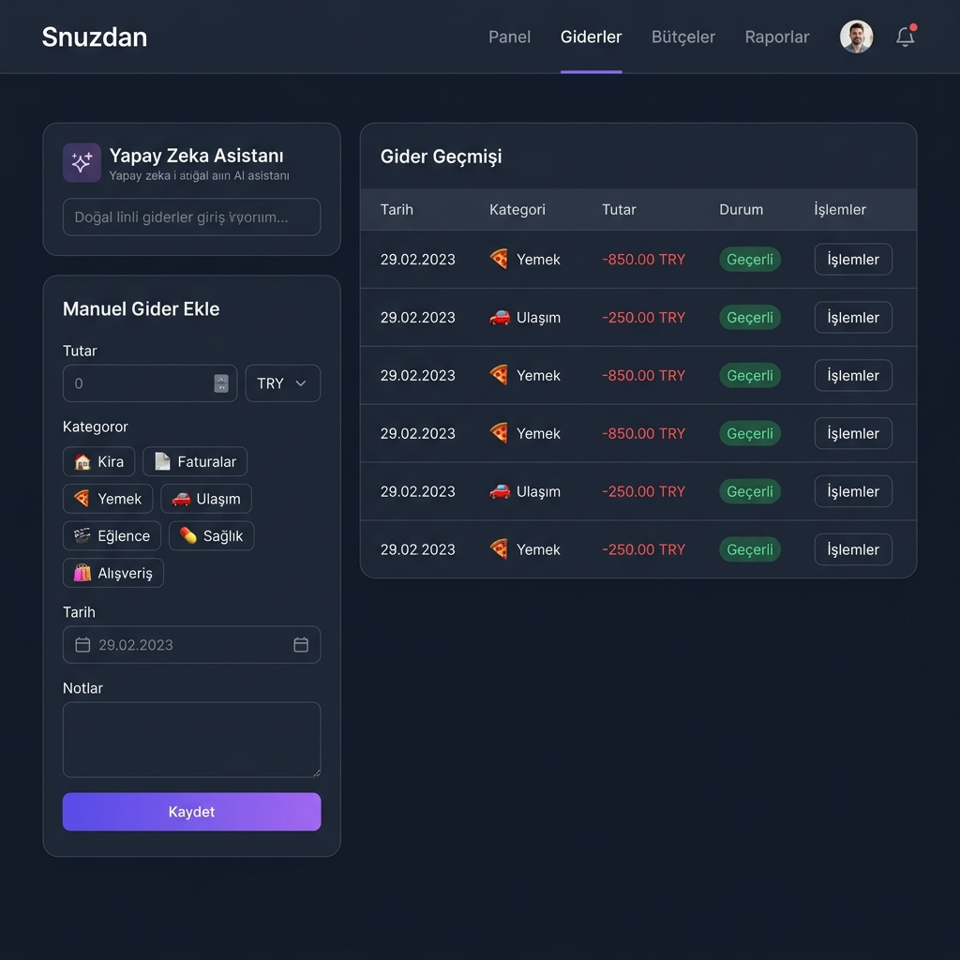
Şekil 5: Gider Yönetimi Ekranı

Sol Panel — Gider Ekleme:
Eleman | İşlevi
Yapay Zeka Asistanı | "Dün markette 850 TL harcadım" yazılır → Gemini parse eder → form dolar
Tutar alanı | Harcama tutarı
Döviz seçici | TRY / USD / EUR
Kategori Seçici | Emoji grid: 🏠Kira, 📄Faturalar, 🍕Yemek, 🚗Ulaşım, 🎬Eğlence, 💊Sağlık, 🛍️Alışveriş, 📚Eğitim, 📱Abonelikler, 📌Diğer
Tarih seçici | react-datepicker ile Türkçe tarih seçimi
Notlar alanı | Opsiyonel açıklama
Kaydet butonu | POST /api/expenses — append-only INSERT

Sağ Panel — Gider Geçmişi:
Kolon | Açıklama
Tarih | İşlem tarihi (tr-TR formatı)
Kategori | Emoji ikon + kategori adı + not
Tutar | Kırmızı renkte tutar
Durum | "Geçerli" (yeşil) veya "İptal Edildi" (gri)
Void butonu | İşlemi iptal eder (silmez, is_void=true yapar)

4.5 Gelir Yönetimi
Dosya: resources/js/Pages/Income/Index.tsx
Gelir ekleme ve görüntüleme. Gider sayfasıyla aynı yapı, farklı kategoriler.
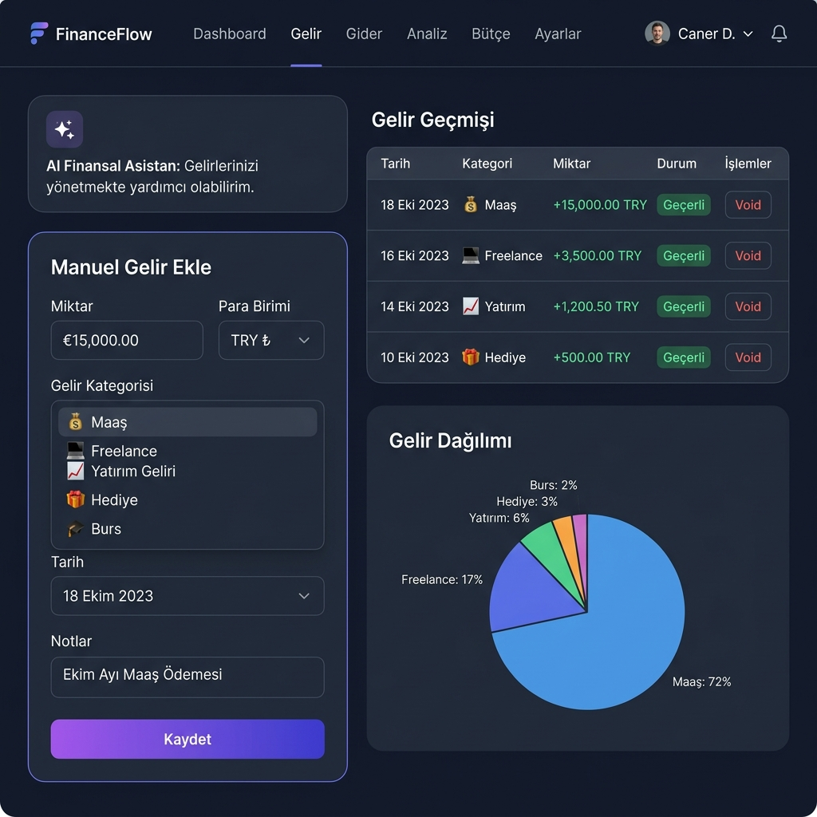
Şekil 6: Gelir Yönetimi Ekranı
Eleman | İşlevi
Yapay Zeka Asistanı | Doğal dil ile gelir ekleme
Gelir Kategorileri | 💰Maaş, 💻Freelance, 📈Yatırım Geliri, 🎁Hediye, 🎓Burs, 📌Diğer
Gelir Geçmişi tablosu | Yeşil tutarlarla gelir listesi
Pasta Grafiği | Kategori bazlı gelir dağılımı
Kaydet butonu | POST /api/incomes

4.6 Yatırım Portföyü
Dosya: resources/js/Pages/Portfolio/Index.tsx
Kripto, hisse ve döviz yatırımlarının takip edildiği ana portföy sayfası.
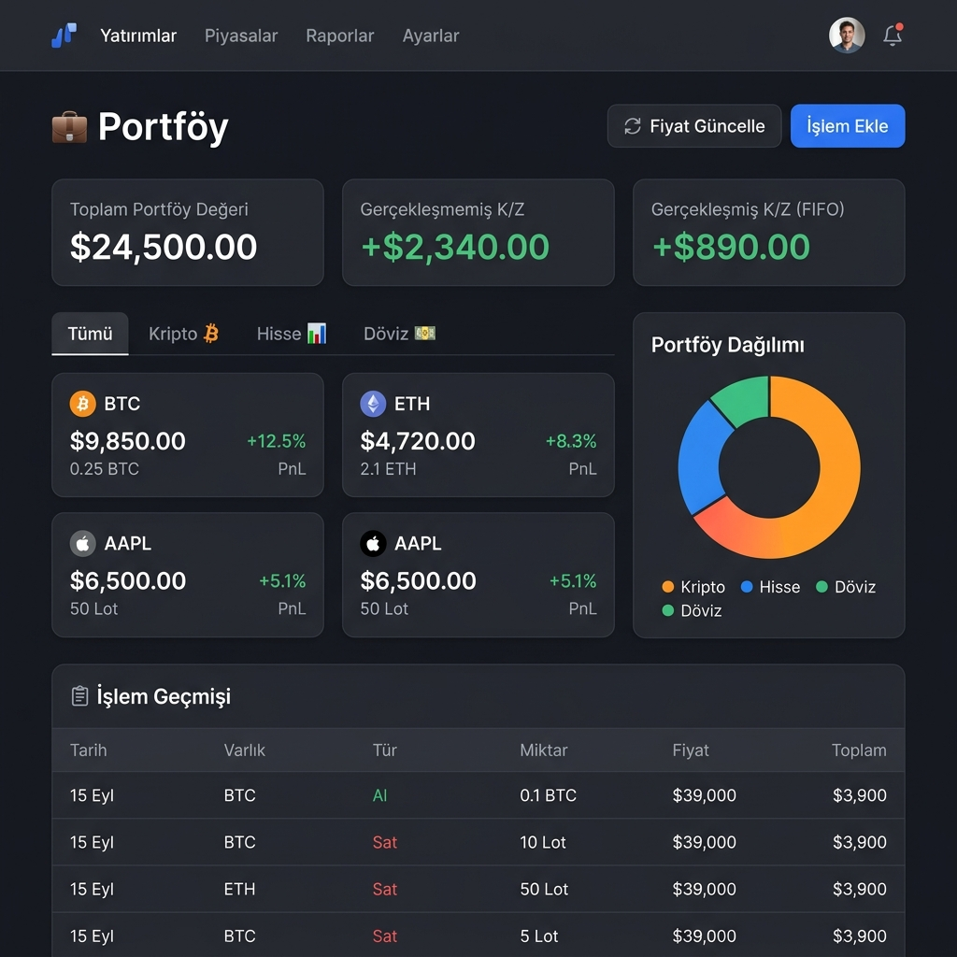
Şekil 7: Yatırım Portföyü Ekranı
Eleman | İşlevi
Toplam Portföy Değeri kartı | Tüm açık pozisyonların güncel toplam değeri
Gerçekleşmemiş K/Z kartı | Açık pozisyonların kâr/zarar durumu
Gerçekleşmiş K/Z (FIFO) kartı | Kapatılan pozisyonlardan elde edilen kâr/zarar
Fiyat Güncelle butonu | Manuel fiyat girişi panelini açar
İşlem Ekle butonu | BUY/SELL trade giriş modalını açar
Varlık Sınıfı Tabları | Tümü / Kripto / Hisse / Döviz filtresi
Pozisyon Kartları | Sembol, miktar, maliyet, güncel fiyat, PnL
Portföy Dağılımı | Pasta/donut grafik
İşlem Geçmişi tablosu | BUY/SELL işlemlerinin kronolojik tablosu

Trade Giriş Formu (Modal):
Alan | Açıklama
Varlık Sınıfı | CRYPTO / STOCK / FX seçimi
Varlık Seçimi | Mevcut varlık seç veya yeni oluştur
İşlem Yönü | BUY (Alış) / SELL (Satış)
Miktar, Birim Fiyat, Toplam | 3 alandan 2si girilir, 3. otomatik hesaplanır
Komisyon | Opsiyonel komisyon tutarı

4.7 Ayarlar & Profil
Dosya: resources/js/Pages/Settings.tsx
Kullanıcı profili, tema, güvenlik ve çalışma alanı yönetimi.
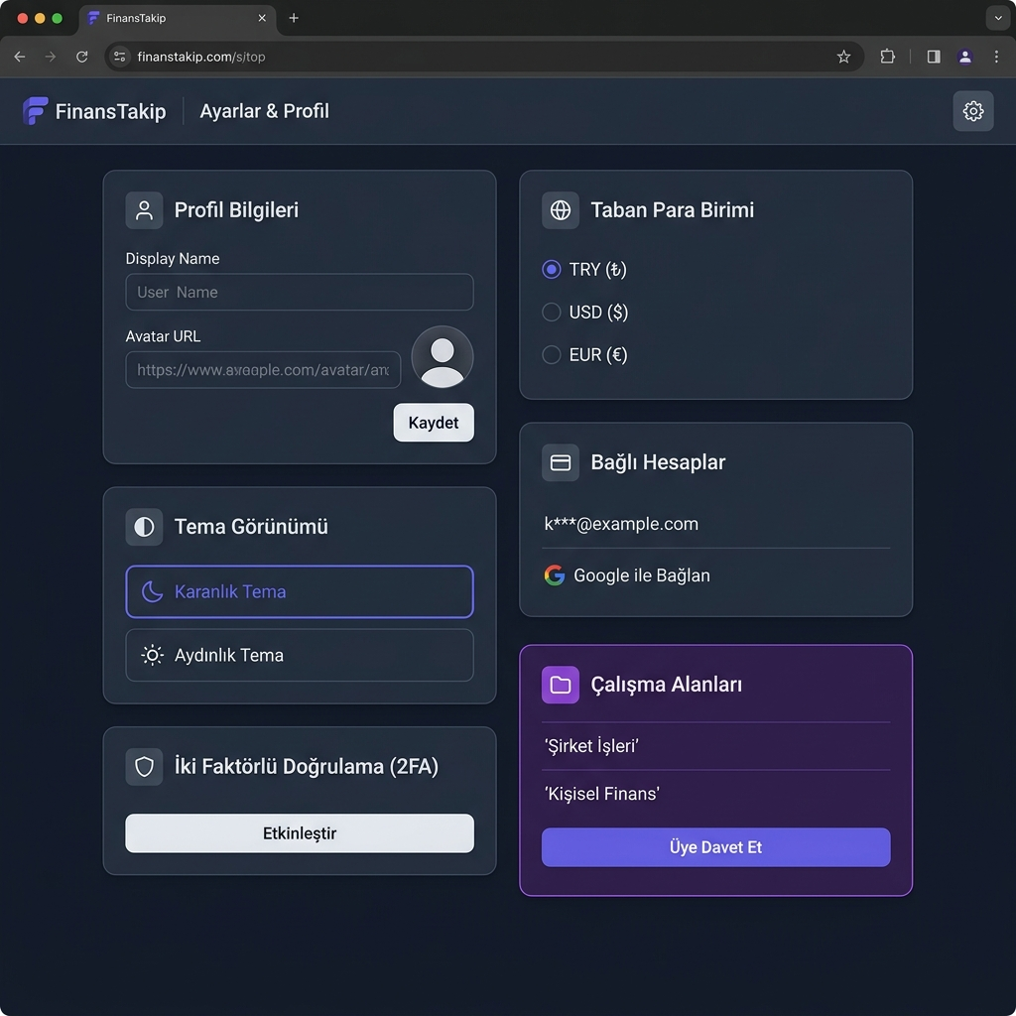
Şekil 8: Ayarlar Sayfası
Bölüm | İçerik
Profil Bilgileri | Görüntülenen ad ve avatar URL düzenleme
Tema Görünümü | Karanlık / Aydınlık tema geçişi (DB + localStorage)
2FA (İki Faktörlü Doğrulama) | Google Authenticator ile güvenlik katmanı
Taban Para Birimi | TRY / USD / EUR seçimi — tüm özetler bu birimde
Bağlı Hesaplar | E-posta + Google OAuth bağlantısı yönetimi
Çalışma Alanları | Paylaşımlı cüzdan oluşturma, ortak davet etme

5. Veritabanı Yapısı
16 migration dosyası ile oluşturulan tablolar:
Tablo | Açıklama
users | Kullanıcılar (UUID, email, şifre, tema, 2FA, avatar)
workspaces | Paylaşımlı çalışma alanları
workspace_user | Workspace üyelik pivot (owner/editor/viewer)
oauth_accounts | Google OAuth bağlantıları
verification_tokens | E-posta doğrulama tokenları
categories | Gelir/Gider kategorileri (SYSTEM + CUSTOM)
expense_transactions | Gider defteri (append-only)
income_transactions | Gelir defteri (append-only)
accounts | Hesaplar (Nakit, Banka, Kredi Kartı, E-Cüzdan)
recurring_transactions | Düzenli gelir/gider tanımları
assets | Yatırım varlıkları (BTC, AAPL, EUR/USD)
investment_transactions | Yatırım defteri (BUY/SELL, append-only)
price_snapshots | Varlık fiyat geçmişi cache
fx_rate_snapshots | Döviz kuru geçmişi
ai_interactions | Yapay zeka etkileşim logları
v_positions | PostgreSQL VIEW — pozisyon özeti (computed)

Append-Only Ledger Kuralı: Finansal tablolarda DELETE ve UPDATE yasaktır. İptal edilen işlemler is_void = true olarak işaretlenir. Bu sayede tam denetim izi (audit trail) sağlanır.

6. Backend Servis Katmanı
Servis | Sorumluluk
ExpenseService | Gider ekleme (INSERT), void, filtre, toplam
IncomeService | Gelir ekleme (INSERT), void, filtre, toplam
InvestmentService | Trade girişi, auto-calc, BUY/SELL kısıtları
PortfolioService | Pozisyonlar, FIFO realized PnL, unrealized PnL
PriceService | Binance/Yahoo providerdan fiyat çekme + cache
FxService | Döviz kuru çekme ve normalizasyon
AiService | Gemini API — doğal dil parse, kategori tahmini
BinanceStreamService | Binance WebSocket ile canlı kripto fiyatları

7. Proje Dosya Yapısı
snuzdan/
├── app/
│ ├── Http/Controllers/ 14 controller
│ ├── Models/ 14 Eloquent model
│ ├── Services/ 8 iş mantığı servisi
│ ├── Observers/ Model event observers
│ └── Jobs/ Arka plan işleri
├── resources/js/
│ ├── Pages/ 7 ana sayfa
│ ├── Components/ 25+ React bileşeni
│ │ ├── ai/ Yapay zeka bileşenleri
│ │ ├── charts/ Grafik bileşenleri
│ │ ├── portfolio/ Portföy bileşenleri (8 adet)
│ │ ├── expenses/ Gider bileşenleri
│ │ └── accounts/ Hesap yönetimi
│ └── Layouts/ AuthenticatedLayout, GuestLayout
├── database/migrations/ 16 migration dosyası
├── routes/
│ ├── web.php Inertia sayfa rotaları
│ ├── api.php JSON API endpointleri
│ └── auth.php Auth rotaları
├── apps/mobile/ React Native (Expo) mobil iskeleti
├── cypress/ E2E test dosyaları
└── compose.yaml Docker Compose (6 servis)

8. AI Veri Akış Diyagramı
Yapay zeka ile doğal dil kullanarak işlem ekleme akışı:
- 1. Kullanıcı: "Dün akşam 250 lira yemek yedim"
- 2. AiTransactionInput (React) → POST /api/ai/parse
- 3. AiController → AiService → Google Gemini API
- 4. Gemini Response: { type: "EXPENSE", amount: 250, currency: "TRY", category: "Yemek" }
- 5. Form otomatik dolar (tutar, kategori, tarih)
- 6. Kullanıcı "Kaydet" → POST /api/expenses
- 7. expense_transactions tablosuna INSERT (append-only)

9. Güvenlik Özellikleri
Özellik | Açıklama
Email/Şifre Auth | Laravel Breeze + Sanctum
Google OAuth | Laravel Socialite ile tek tıkla giriş
2FA | Google Authenticator (TOTP) desteği
E-posta Doğrulama | Kayıt sonrası zorunlu doğrulama
Append-Only Guard | Middleware ile finansal tablolarda DELETE engeli
CSRF Koruması | Laravel built-in token koruması
Form Validation | Server: Laravel Form Requests / Client: Zod

